Группа K3239 | К работе допущен
Студент Бархатова Н.А. | Работа выполнена
Преподаватель Курашова С.А. | Отчет принят
Рабочий протокол и отчет по
лабораторной работе №1
Исследование распределения случайной величины

1. Цель работы.

Исследование закона распределения случайной величины.

2. Задачи, решаемые при выполнении работы.

1. Провести многократные измерения определенного интервала времени.
2. Построить гистограмму распределения результатов измерения.
3. Вычислить среднее значение и дисперсию полученной выборки.
4. Сравнить гистограмму с графиком функции Гаусса с такими же
как и у экспериментального распределения средним значением и дисперсией.

3. Объект исследования.

Распределение случайной величины

4. Метод экспериментального исследования.

После проведения измерений вычисляем выборочное среднее всех результатов измерений, а также выборочное среднеквадратичное отклонение. Затем вычисляем
В работе проводится эксперимент с замером времени на двух секундомерах в течение пяти секунд. Один секундомер является механическим со стрелкой, второй - электронным с точностью до тысячной доли секунды. По истечении времени на первом, останавливаются оба и снимаются показатели со второго секундомера. Эти действия необходимо произвести 100 раз для создания выборки случайных величин.

5. Рабочие формулы и исходные данные.
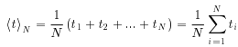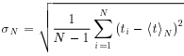
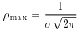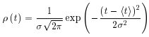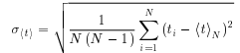

6. Измерительные приборы.
№ п/п | Наименование | Тип прибора | Используемый  диапазон | Погрешность  прибора
1 | Стрелочный секундомер | Механический | 5 секунд | 0,1 с
2 | Цифровой секундомер | Цифровой | 5 секунд | 0,01 с

7. Схема установки.

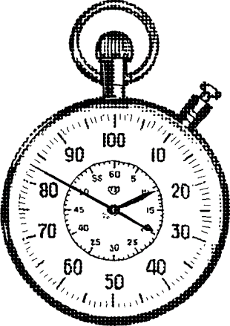

8. Результаты прямых измерений и их обработки (таблицы, примеры расчетов).

В ходе лабораторной работы была получена выборка 100 значений, стремящихся к временному отрезку в 5 секунд. Далее эти данные были помещены в таблицу Excel для дальнейшей обработки.

Таблица 1 – Результаты прямых измерений
№ | ti, с | ti-(t)N, с | (ti-(t)N)^2, с^2
1 | 5,06 | -0,10 | 0,01
2 | 5,31 | 0,16 | 0,0256
3 | 5,03 | -0,13 | 0,0169
4 | 5,10 | -0,06 | 0,0036
5 | 5,33 | 0,18 | 0,0324
6 | 5,12 | -0,04 | 0,0016
7 | 5,01 | -0,15 | 0,0225
8 | 5,21 | 0,06 | 0,0036
9 | 5,08 | -0,08 | 0,0064
10 | 5,16 | 0,01 | 0,0001
11 | 4,92 | -0,24 | 0,0576
12 | 5,16 | 0,01 | 0,0001
13 | 5,08 | -0,08 | 0,0064
14 | 5,14 | -0,02 | 0,0004
15 | 5,16 | 0,01 | 0,0001
16 | 5,23 | 0,08 | 0,0064
17 | 5,09 | -0,07 | 0,0049
18 | 5,23 | 0,08 | 0,0064
19 | 5,34 | 0,19 | 0,0361
20 | 5,20 | 0,05 | 0,0025
21 | 5,15 | -0,01 | 0,0001
22 | 5,21 | 0,06 | 0,0036
23 | 5,17 | 0,02 | 0,0004
24 | 5,21 | 0,06 | 0,0036
25 | 5,21 | 0,06 | 0,0036
26 | 5,30 | 0,15 | 0,0225
27 | 5,31 | 0,16 | 0,0256
28 | 5,29 | 0,14 | 0,0196
29 | 5,27 | 0,12 | 0,0144
30 | 5,25 | 0,10 | 0,01
31 | 5,13 | -0,03 | 0,0009
32 | 5,18 | 0,03 | 0,0009
33 | 5,07 | -0,09 | 0,0081
34 | 5,30 | 0,15 | 0,0225
35 | 5,26 | 0,11 | 0,0121
36 | 5,20 | 0,05 | 0,0025
37 | 5,05 | -0,11 | 0,0121
38 | 5,21 | 0,06 | 0,0036
39 | 5,09 | -0,07 | 0,0049
40 | 5,20 | 0,05 | 0,0025
41 | 5,11 | -0,05 | 0,0025
42 | 5,29 | 0,14 | 0,0196
43 | 5,20 | 0,05 | 0,0025
44 | 5,26 | 0,11 | 0,0121
45 | 5,25 | 0,10 | 0,01
46 | 5,14 | -0,02 | 0,0004
47 | 5,27 | 0,12 | 0,0144
48 | 5,26 | 0,11 | 0,0121
49 | 5,21 | 0,06 | 0,0036
50 | 5,22 | 0,07 | 0,0049
51 | 5,10 | -0,06 | 0,0036
52 | 5,07 | -0,09 | 0,0081
53 | 5,15 | -0,01 | 0,0001
54 | 5,09 | -0,07 | 0,0049
55 | 5,10 | -0,06 | 0,0036
56 | 5,09 | -0,07 | 0,0049
57 | 5,21 | 0,06 | 0,0036
58 | 5,19 | 0,04 | 0,0016
59 | 5,20 | 0,05 | 0,0025
60 | 5,16 | 0,01 | 0,0001
61 | 5,04 | -0,12 | 0,0144
62 | 5,13 | -0,03 | 0,0009
63 | 5,21 | 0,06 | 0,0036
64 | 5,13 | -0,03 | 0,0009
65 | 4,89 | -0,27 | 0,0729
66 | 5,14 | -0,02 | 0,0004
67 | 5,15 | -0,01 | 0,0001
68 | 5,11 | -0,05 | 0,0025
69 | 5,17 | 0,02 | 0,0004
70 | 5,33 | 0,18 | 0,0324
71 | 4,96 | -0,20 | 0,04
72 | 5,14 | -0,02 | 0,0004
73 | 5,10 | -0,06 | 0,0036
74 | 5,11 | -0,05 | 0,0025
75 | 5,17 | 0,02 | 0,0004
76 | 5,19 | 0,04 | 0,0016
77 | 5,07 | -0,09 | 0,0081
78 | 5,18 | 0,03 | 0,0009
79 | 5,04 | -0,12 | 0,0144
80 | 5,26 | 0,11 | 0,0121
81 | 5,11 | -0,05 | 0,0025
82 | 5,12 | -0,04 | 0,0016
83 | 5,18 | 0,03 | 0,0009
84 | 5,20 | 0,05 | 0,0025
85 | 5,11 | -0,05 | 0,0025
86 | 5,27 | 0,12 | 0,0144
87 | 5,14 | -0,02 | 0,0004
88 | 5,12 | -0,04 | 0,0016
89 | 5,13 | -0,03 | 0,0009
90 | 5,11 | -0,05 | 0,0025
91 | 4,95 | -0,21 | 0,0441
92 | 5,03 | -0,13 | 0,0169
93 | 5,12 | -0,04 | 0,0016
94 | 5,18 | 0,03 | 0,0009
95 | 5,07 | -0,09 | 0,0081
96 | 5,17 | 0,02 | 0,0004
97 | 4,99 | -0,17 | 0,0289
98 | 5,20 | 0,05 | 0,0025
99 | 5,11 | -0,05 | 0,0025
100 | 4,98 | -0,18 | 0,0324

Таблица 2– Вычисление основных значений

Обозначение | Значение
(t)N | 5,15
σN | 0,0960
𝜌 𝑚𝑎х | 4,154701697
∆t | 0,05

Выборочное значение как среднеарифметическое всех результатов измерений:

${\left\langle t\right\rangle }_{N}=\frac{1}{N}\sum_{i=1}^{N}{t_{i}}=$ 5,15

Выборочное среднеквадратичное отклонение:

$σ_{N}=\sqrt{\frac{1}{N-1}\sum_{i=1}^{N}{{\left(t_{i}-{〈t〉}_{N}\right)}^{2}}}=$0,096021883

Максимальное значение плотности распределения:

$ρ_{max}=\frac{1}{σ\sqrt{2π}}=$ 4,154701697

$∆t= {(t}_{max}-t_{min})/10=$0,05

9. Расчет результатов косвенных измерений (таблицы, примеры расчетов).

Таблица 3 – Данные для построения гистограммы

Границы интервалов, с | ΔN | ΔN/(N*Δt), 1/c | t, c | ρ, 1/c
4,89 | 2 | 0,44 | 4,92 | 0,213
4,95
4,95 | 4 | 0,89 | 4,98 | 0,804
5,01
5,01 | 5 | 1,11 | 5,03 | 1,805
5,05
5,05 | 12 | 2,67 | 5,075 | 2,962
5,10
5,10 | 24 | 5,33 | 5,125 | 3,969
5,15
5,15 | 17 | 3,78 | 5,175 | 4,057
5,20
5,20 | 18 | 4,00 | 5,225 | 3,161
5,25
5,25 | 11 | 2,44 | 5,275 | 1,878
5,30
5,30 | 7 | 1,56 | 5,32 | 0,932
5,34
Найдём значения функции 𝜌(t) (последний столбец) при различных значениях t при помощи функции Гаусса:
$ρ(t)=\frac{1}{σ\sqrt{2}}exp⁡(-\frac{{\left(t-〈t〉\right)}^{2}}{2σ^{2}})$

Проверим, насколько точно выполняется в опытах соотношение между вероятностями и долями:

Рисунок 4 – Стандартные доверительные интервалы
 | Интервал, с |  | ΔN | ΔN/N | P
 | от | до
⟨𝑡⟩𝑁 ± 𝜎N | 5,06 | 5,25 | 76 | 0,76 | 0,683
⟨𝑡⟩𝑁 ± 2𝜎N | 4,96 | 5,35 | 98 | 0,98 | 0,954
⟨𝑡⟩𝑁 ± 3𝜎N | 4,87 | 5,44 | 100 | 1 | 0,997
10. Расчет погрешностей измерений (для прямых и косвенных измерений).

Среднеквадратичное отклонение среднего значения:

$σ_{〈t〉}=\sqrt{\frac{1}{N(N-1)}\sum_{i=1}^{N}{{\left(t_{i}-{〈t〉}_{N}\right)}^{2}}}=$ 0,009602

Коэффициент Стьюдента при доверительной вероятности 0.95 и 100 значениях:

$t_{α,N}=$ 1,98421695150868

Измеряемый в работе промежуток времени

$Δt=t_{α,N}*σ_{〈t〉}=$ 0,019053

Доверительный интервал:

$$\left( 5.15 ± 0,2 \right) с$$

11. Графики

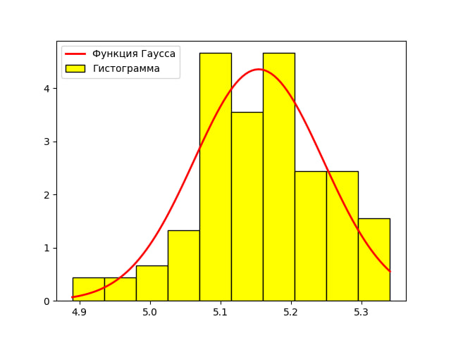
Рисунок 1 – Гистограмма

12. Окончательные результаты.

Таблица 5 - Окончательные результаты измерений
Выборочное среднеарифметическое значение | 5,15
Среднеквадратичное отклонение | 0,096021883
Максимальное значение плотности распределения | 4,154701697
Среднеквадратичное отклонение среднего значения | 0,009602188
Доверительный интервал | [5,13; 5,17]

13. Выводы и анализ результатов работы.

В ходе выполнения лабораторной работы №1 «Исследование распределения случайной величины» были выполнены все задачи и достигнута цель. Были проведены измерения 100 интервалов времени длительностью по 5 секунд, построена гистограмма распределения результатов измерений, было вычислено среднее значение и дисперсия полученной выборки, а также было проведено сравнение гистограммы с графиком функции Гаусса с такими же средним значением и дисперсией

14. Дополнительные задания.

15. Выполнение дополнительных заданий.

16. Замечания преподавателя (исправления, вызванные замечаниями преподавателя, также помещают в этот пункт).

